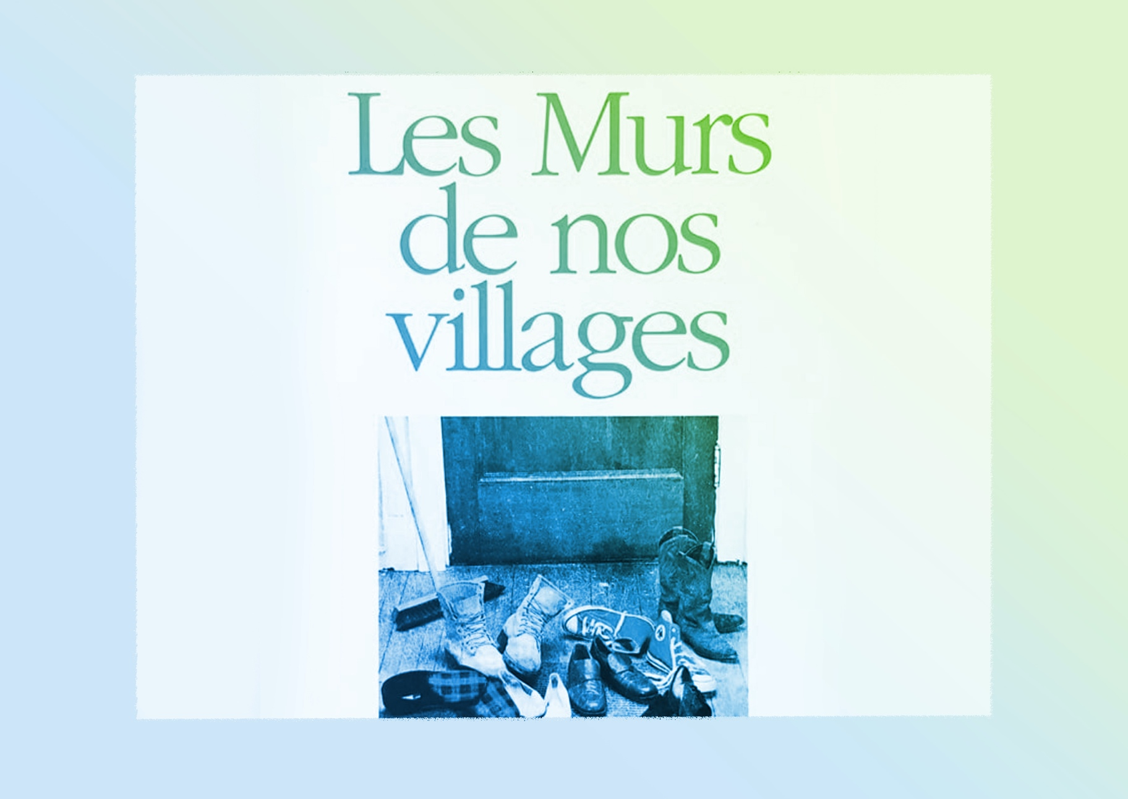
Exécution / Production / Réalisation
VF3
CONTINUUM HISTORIQUE :
ADA 8.3

DRAMATURGIE : Les murs de nos villages revisités
Elle, il ou iel procède ensuite,
selon différents protocoles
dont celui de la création collective, à la rédaction
finale en suivant le canevas
de la saynète adaptée.
Une variété de didascalies
est incluse à mesure
des mises en lecture
successives de l’équipe.

ADA Unité 8.3

ATTENTES ET
CONTENUS
D’APPRENTISSAGE

Consultez le programme-cadre en Éducation artistique – Art dramatique

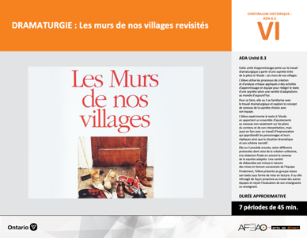

Version intégrale
DRAMATURGIE : Les murs de nos villages revisités
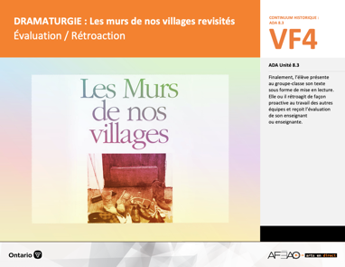
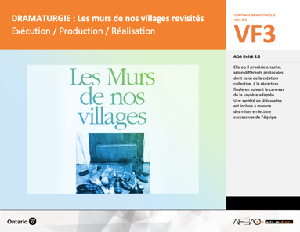
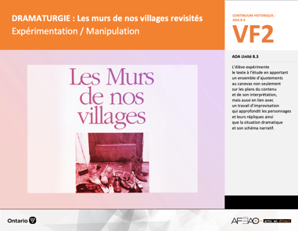
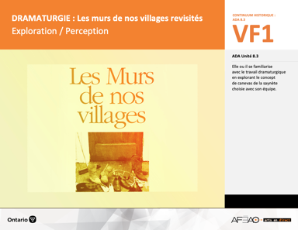
  - DRAMATUR_VI_Fiche
  - DRAMATUR_VI_Ligne
  - DRAMATUR_VI_Lexique
  - DRAMATUR_VI_Preunite
  - DRAMATUR_VF1_Annexe1
  - DRAMATUR_VF1_Annexe2

- DRAMATUR_VF1_Annexe1
- DRAMATUR_VF1_Annexe2
- DRAMATUR_VF3_Annexe1
- DRAMATUR_VF3_Annexe2
- DRAMATUR_VF3_Annexe3
- DRAMATUR_VF3_Annexe4

- DRAMATUR_VF1_Annexe1
- DRAMATUR_VF1_Annexe2
- DRAMATUR_VF3_Annexe1
- DRAMATUR_VF4_Annexe1
- DRAMATUR_VF4_Annexe2

- DRAMATUR_VF1_Annexe1
- DRAMATUR_VF1_Annexe2

Documents d’accompagnement
Art dramatique
8e

A1.1, A1.2, A1.3
A2.1, A2.2, A2.3
A3.2, A3.4
VF1
Exploration / Perception
VF4
Évaluation / Rétroaction

VF3
Exécution / Production / Réalisation

VF2
Expérimentation / Manipulation

Table des matières
ÉQUIPE DE TRAVAIL

Conceptualisation
Alain Bilodeau
Louise Conway
Lise B. L. Goulet
Artina Voz

Rédaction
Alain Bilodeau
Lise B. L. Goulet
Louis Morin

Validation
Alain Bilodeau
Louis Morin

Révisions pédagogique
et linguistique
Lise B. L. Goulet
Roseline Harrison

Provenance des « images »
WIKIPÉDIA, mursinternet, fqta

Crédits photographiques
Libres de droits d’auteurs

Mise en page
Anne Lizotte

- Description
- Liste des attentes et contenus
- Art dramatique - 8e année
- Tableau des fondements théoriques à l’étude
- Art dramatique - 8e année
- Déroulement
- Exécution / Production / Réalisation

VF2 : Expéri / Mani
VF4 : Éva / Rétro

VF1 : Explo / Percep

Version intégrale (VI)
VF3 : Exé / Prod / Réa

- Description
Cette unité d’apprentissage porte sur le travail dramaturgique à partir d’une saynète tirée de la pièce à l’étude : Les murs de nos villages.
L’élève utilise les processus de création et d’analyse critique appliqués à des activités d’apprentissage en équipe pour rédiger le texte d’une saynète selon une variété d’adaptations au monde d’aujourd’hui. Pour ce faire, elle, il ou iel se familiarise avec le travail dramaturgique et explore le concept de canevas de la saynète choisie avec son équipe. L’élève expérimente le texte à l’étude en apportant un ensemble d’ajustements au canevas non seulement sur les plans du contenu et de son interprétation, mais aussi en lien avec un travail d’improvisation qui approfondit les personnages et leurs répliques ainsi que la situation dramatique et son schéma narratif. Elle, il ou iel procède ensuite, selon différents protocoles dont celui de la création collective, à la rédaction finale en suivant le canevas de la saynète adaptée. Une variété de didascalies est incluse à mesure
des mises en lecture successives de l’équipe. Finalement, l’élève présente au groupe-classe son texte sous forme de mise en lecture.
Elle, il ou iel rétroagit de façon proactive au travail des autres équipes et reçoit l’évaluation de son enseignant ou enseignante.

Description de chaque étape du déroulement VF (fragmentée)
VF3 : Exécution / Production / Réalisation
Elle, il ou iel procède ensuite, selon différents protocoles dont celui de la création collective, à la rédaction finale en suivant le canevas
de la saynète adaptée. Une variété de didascalies est incluse à mesure des mises en lecture successives de l’équipe.

VF2 : Expéri / Mani
VF4 : Éva / Rétro

VF1 : Explo / Percep

Version intégrale (VI)
VF3 : Exé / Prod / Réa

- Liste des attentes et contenus
À la fin de la 8e année, l’élève doit pouvoir :
ART DRAMATIQUE

Attente :
- A1. réaliser diverses productions dramatiques en appliquant les fondements à l’étude et en suivant le processus de création artistique.
- A2. communiquer son analyse et son appréciation de diverses productions dramatiques en utilisant les termes justes et le processus d’analyse critique.
- A3. expliquer la dimension sociale et culturelle de l’art dramatique ainsi que les fondements à l’étude dans diverses productions dramatiques d’hier
et d’aujourd’hui, provenant d’ici et d’ailleurs.

CONTENUS D’APPRENTISSAGE
Pour satisfaire aux attentes, l’élève doit pouvoir :
Production et expression
- A1.1 recourir au processus de création artistique pour réaliser diverses productions dramatiques.
- A1.2 présenter, sous forme de jeu ou de mise en lecture, des extraits de pièces de théâtre devant un auditoire en utilisant la technologie.
- A1.3 jouer successivement différents personnages en adaptant sa voix, ses gestes et le niveau de langue dans plusieurs situations dramatiques.

Analyse et appréciation
- A2.1 recourir au processus d’analyse critique pour analyser et apprécier diverses productions dramatiques.
- A2.2 analyser, à l’aide des fondements à l’étude, plusieurs formes de représentation en art dramatique.
- A2.3 exprimer de différentes façons son appréciation de productions dramatiques, d’ici et d’ailleurs, qui ont pour thème l’identité
culturelle francophone.

Connaissance et compréhension
- A3.2 expliquer les caractéristiques et les techniques propres à la ligue d’improvisation.
- A3.4 comparer divers indices socioculturels, y compris des référents culturels de la francophonie relevés dans les œuvres étudiées.

VF2 : Expéri / Mani
VF4 : Éva / Rétro

VF1 : Explo / Percep

Version intégrale (VI)
VF3 : Exé / Prod / Réa

- Tableau des fondements théoriques à l’étude

ART DRAMATIQUE
FONDEMENTS À L’ÉTUDE 8E ANNÉE
Éléments clés
Personnage |  |  | Lieu |  |  |  |  | Temps |  |  | Espace |  |  |  | Situation dramatique
•  •  •  • | personne, animal ou chose  caractéristiques observables  personnage principal, secondaire, imaginaire, réel  caractéristiques internes |  | •  • |  | description de un ou des endroits (fictifs ou recréés) où se situe l’action dramatique  décor pour préciser  le lieu |  |  | •  •  • | moment où se  déroule l’action  dans le temps  divers temps  de l’action même  durée de l’action |  | •  •  • | espace scénique  espace physique ou espace théâtral : rue, estrade, gymnase, scène tournante, scène à 360º  espace personnel |  |  | •  •  •  •  •  • |  | sujet de l’œuvre  histoire racontée ou fable  structure  idée principale et idées secondaires  péripéties  point culminant
Principe esthétique |  |  | Forme de représentation et technique |  |  |  |  |  |  |  |  |  |  |  | Technique
•  •  •  •  •  •  • | contraste  rythme  variété  équilibre  unité  répétition  fluidité |  | •  •  •  • | théâtre de marionnettes, saynète, récitation, théâtre d’ombres, mime,  tableau vivant, création collective, improvisation, monologue, dialogue, commedia dell’arte, clown  match d’improvisation (selon la ligue nationale d’improvisation) : joute  entre deux équipes  mise en lecture : lecture d’une œuvre dramatique à haute voix et devant public par un ou plusieurs acteurs  pièce de théâtre : œuvre écrite selon des règles littéraires et destinée à  être jouée |  |  |  |  |  |  |  |  |  |  | •  •  •  •  •  •  •  •  •  • | technique vocale  écoute  improvisation  préparation avant d’entrer en scène  échauffement  technique de mime  masque  canevas  maquillage  ligue d’improvisation : spontanéité,  écoute des autres acteurs, gestion du temps, confiance en soi, psychomotricité

VF2 : Expéri / Mani
VF4 : Éva / Rétro

VF1 : Explo / Percep

Version intégrale (VI)
VF3 : Exé / Prod / Réa

- Déroulement

Exécution / Production / Réalisation

Matériel, outil, équipement
- Prévoyez remettre :
  - l’évaluation de l’Annexe 1 intitulée : Canevas d’une saynète adaptée (voir : DRAMATUR_VF1_Annexe1);
  - l’Annexe 1 intitulée : Deuxième jet (voir : DRAMATUR_VF3_Annexe1);
- Prévoyez utiliser l’Annexe 2 intitulée : Grille d’observation du travail d’équipe (voir : DRAMATUR_VF1_Annexe2).
- Prévoyez en nombre suffisants des feuilles de papier pour chaque élève (3 sessions de travail de rédaction plusieurs mains).
- Prévoir élaborer un horaire de présentation et faire faire l’enregistrement vidéo des mises en lecture de chaque équipe.

Enseignante / Enseignant
- Remettez à l’équipe l’évaluation de l’Annexe 1 intitulée : Canevas d’une saynète (voir : DRAMATUR_VF1_Annexe1). Invitez l’équipe à prendre connaissance des commentaires et de poser des questions au besoin. Expliquez que ce canevas est en fait la trame de fond qui servira à la rédaction
de la saynète adaptée. Précisez que des ajustements peuvent encore être absorbés dans ce deuxième jet de rédaction du texte.
- Expliquez le concept de l’écriture à plusieurs mains tel que pratiqué dans le travail de rédaction d’une « création collective ». Rappelez que Les murs
de nos villages est le produit de cette approche à la dramaturgie. Animez une discussion sur des façons de procéder pour l’écriture à plusieurs mains
au sein de l’équipe. Par exemple :
  - diviser la saynète en 3 parties, chaque membre rédige une partie, relecture en équipe et ajustements :
    - Vérifier les enchainements d’une partie à l’autre;
    - Ajuster ce qui est dit pour assurer la cohérence et la constance.
- Rappelez le protocole du travail d’équipe et comment l’appliquer au travail à plusieurs mains.
- Remettez et expliquez l’Annexe 1 intitulée : Deuxième jet d’écriture (voir : DRAMATUR_VF3_Annexe1). Prenez le temps de passer au travers du gabarit et permettre aux élèves de poser des questions de clarification.
- Précisez que cette Annexe 1 est une sorte de liste de vérification pour rappeler ce qui doit être inclus dans le travail de rédaction
(p. ex., rédiger les répliques variées; indiquer des didascalies; intégrer différentes sortes de phrases).
- Invitez les équipes à procéder à une première session de 20 minutes de rédaction sur des feuilles que vous distribuez.

VF2 : Expéri / Mani
VF4 : Éva / Rétro

VF1 : Explo / Percep

Version intégrale (VI)
VF3 : Exé / Prod / Réa

- Circulez, supervisez, répondez aux questions à l’aide de l’Annexe 2 intitulée : Grille d’observation du travail d’équipe
(voir : DRAMATUR_VF1_Annexe2). Faites des pauses durant le travail pour toute la classe afin de rappeler certains aspects de l’écriture à plusieurs mains sur les plans de l’organisation et le déroulement du travail d’équipe et du travail de rédaction comme tel.
- À la fin de cette première session de rédaction, invitez l’équipe à faire le point sur l’expérience et encouragez les ajustements qu’elles jugent nécessaires au bon fonctionnement du travail de rédaction à plusieurs mains.
- Recueillez les textes aux fins d’évaluation formative ce premier essais de rédaction.

Élève
- À la lumière de l’évaluation de l’Annexe 1 intitulée : Canevas d’une saynète (voir : DRAMATUR_VF1_Annexe1), posez, toi et ton équipe des questions
de clarification ou des commentaires au besoin.
- Écoute attentivement les précisions au sujet du travail d’écriture à plusieurs mains : ce que cela implique et comment il serait possible d’appliquer
ce concept au sein de ton équipe.
- Prends connaissance de l’Annexe 1 intitulée : Deuxième jet (voir : DRAMATUR_VF3_Annexe1) et annote-là à mesure des explications données
par ton enseignant ou enseignante.
- Conserve l’Annexe 1 intitulée : Deuxième jet (voir : DRAMATUR_VF3_Annexe1) aux fins de consultation tout le long du travail de rédaction
du deuxième jet de ta saynète.
- Avec ton équipe, décide de la façon avec laquelle procéder.
- Expérimente la façon de procéder et au bout de 20 minutes, détermine avec ton équipe si la façon de procéder est efficace. Si non, détermine avec
ton équipe les ajustements à apporter.
- Soumets aux fins d’évaluation formative, ce premier segment (toutes les feuilles des membres de l’équipe) de rédaction à ton enseignante
ou enseignant.

Enseignante / Enseignant
- Rétroagissez aux textes et remettez-les au début de la prochaine session de travail.
- Résumez brièvement ce que vous avez remarqué et faites-en part au groupe-classe en vous référant à l’Annexe 1 intitulée : Deuxième jet
(voir : DRAMATUR_VF3_Annexe1). Répondez aux questions de clarification des élèves.
- Invitez les élèves procéder à une deuxième session de rédaction cette fois-ci pendant 40 minutes.
- Circulez, supervisez, répondez aux questions et noter sur l’Annexe 2 intitulée : Grille d’observation du travail d’équipe (voir : DRAMATUR_VF1_Annexe2). Faites des pauses durant le travail pour toute la classe lorsque vous voyez que l’intérêt diminue.
- Demandez ensuite à chaque équipe de procéder à une première mise en lecture de travail jusque-là accompli et d’apporter des ajustements au besoin.

VF2 : Expéri / Mani
VF4 : Éva / Rétro

VF1 : Explo / Percep

Version intégrale (VI)
VF3 : Exé / Prod / Réa

Élève
- Survole les commentaires formatifs de ton enseignante ou enseignant et pose des questions de clarification au besoin. Écoute attentivement
les commentaires généraux pour voir s’ils s’appliquent au travail de ton équipe.
- Discute avec ton équipe de l’ensemble des commentaires et apportez les ajustements nécessaires ou au besoin.
- Procède à la deuxième session de travail tout en consultant l’Annexe 3 pour t’assurer de suivre les protocoles de rédaction.
- Procède à une première mise en lecture du travail jusque-là accompli et d’un commun accord avec ton équipe apporte des ajustements au besoin.

Enseignante / Enseignant
- Accordez une troisième session de travail en équipe. Si au bout de cette troisième session les équipes ont encore besoin de temps de rédaction, accordez une dernière session de travail.
- Assurez-vous que les équipes ponctuent leur travail de rédaction de mises en lecture successives car c’est à voix haute qu’elles se rendront compte
des défis à relever pour arriver à plus de fluidité, de constance et de clarté à apporter au texte.
- Rappelez que le travail de mise en lecture a aussi l’avantage de favoriser le travail d’interprétation à la voix et sur le plan non-verbal restreint
pour incarner le ou les personnages de la saynète.
- Recueillez la version finale des textes aux fins d’évaluation sommative.
- Présentez l’horaire des mises en lecture et prévoyez-en l’enregistrement vidéo.

Élève
- Procède aux sessions de travail accompagnées de mise en lecture successives afin d’établir la version finale du texte.
- Profite des sessions de mise en lecture pour développer ton habilité technique à la voix et au langage non-verbal partiel c’est-à-dire
sans déplacement de ton ou tes personnages.
- Remets la version finale du texte de la saynète de ton équipe aux fins d’évaluation sommative. Prévoyez ton équipe et toi des copies de votre saynète pour la mise en lecture finale.
- Discute avec ton équipe afin de vous préparer à la mise en lecture de votre texte selon l’horaire. Détermine quel pourrait être l’habillement
et un accessoire qui pourraient, sans pour autant déranger le travail de mise en lecture, ajouter à la compréhension des personnages
et de la situation dramatique.

VF2 : Expéri / Mani
VF4 : Éva / Rétro

VF1 : Explo / Percep

Version intégrale (VI)
VF3 : Exé / Prod / Réa

DOCUMENTS D’ACCOMPAGNEMENT

- DRAMATUR_VF1_Annexe1
- DRAMATUR_VF1_Annexe2
- DRAMATUR_VF3_Annexe1
- DRAMATUR_VF3_Annexe2
- DRAMATUR_VF3_Annexe3
- DRAMATUR_VF3_Annexe4

